Анализ заболеваемости наркологическими расстройствами населения Пермского края за 2010-2014 гг.

Подготовлено Управлением Роспотребнадзора по Пермскому краю и ФБУЗ "Центр гигиены и эпидемиологии в Пермском крае".

Алкоголизм и наркомания рассматриваются мировым сообществом как одни из наиболее актуальных медико-социальных проблем, детерминирующих преждевременную смертность, заболеваемость, дестабилизирующих общество, подрывающих основы таких социальных институтов, как семья, брак, и наносящих огромный экономический ущерб стране.

В России около 13% населения страны имеют опыт употребления каких-либо наркотиков, до трех миллионов делают это регулярно.
Преждевременная смертность выступает одним из важных показателей тяжести последствий злоупотребления психоактивными веществами. Показатель смертности среди больных алкоголизмом, наркоманиями и токсикоманиями значительно превышает соответствующие показатели в популяции в целом.
По данным исследований, риск преждевременной смерти для мужчин, употребляющих наркотики внутривенно, превосходит риск смерти для мужского населения в 5 раз, а для женщин - почти в 11 раз, причем смерть наркоманов наступает в основном в молодом возрасте (средний возраст умерших - 36 лет). Смертность среди лиц, страдающих алкогольной зависимостью при соматических болезнях, в 3-5 раз выше, чем смертность среди людей, не потребляющих спиртные напитки.
Минимизация различного рода потерь, снижение распространенности практик девиантного поведения является приоритетным стратегическим направлением развития человеческого потенциала на региональном уровне.

Анализ общей ситуации по заболеваемости наркологическими расстройствами населения в Пермском крае
На 1 января 2014 г. под диспансерным наблюдением в наркологических учреждениях края находилось 59,6 тыс. больных наркологическими расстройствами, что составило 2,3% от общей численности населения. В 2014 г. впервые выявлено 5,9 тыс. больных (2013 г. - 5,9 тыс.).
В последние 5 лет сохраняется тенденция к снижению учтенной распространенности и впервые выявленной заболеваемости наркологическими расстройствами, с 2010 г. темп снижения составил 15,4% и 15,3% соответственно (рис. 1).

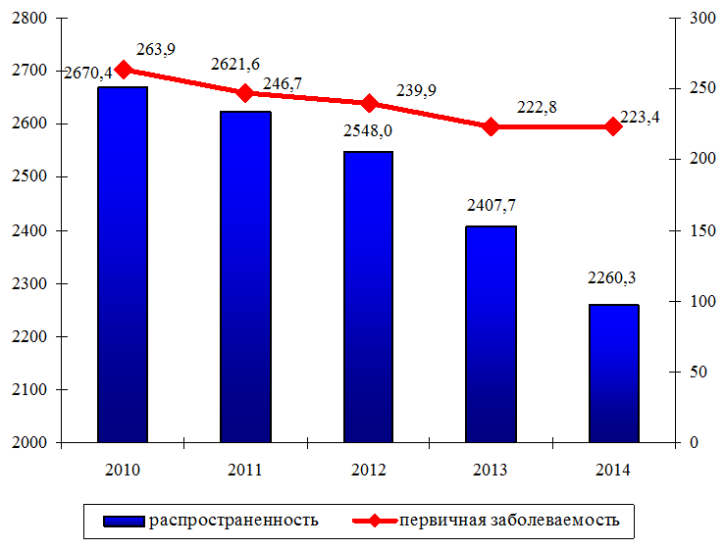

Рис. 1. Динамика распространенности и первичной заболеваемости наркологическими расстройствами населения в Пермском крае (на 100 тыс. населения)

Распространенность наркологических расстройств среди мужчин в среднем в 4 раза выше таковой среди женщин, в 2014 г. показатели составили 3715,8 и 1023,6 на 100 тыс. населения соответственно. Вместе с тем темп снижения распространенности наркологических расстройств среди женщин ниже, чем среди мужчин, за период 2010-2014 гг. - 10,5% против 16,9%.
Несмотря на сохраняющуюся тенденцию к снижению, показатели распространенности наркологических расстройств в Пермском крае продолжают ежегодно превышать средние показатели по РФ.
Как и в предыдущие годы, большинство зарегистрированных больных - это лица, больные алкоголизмом, алкогольными психозами, и лица, употребляющие алкоголь с вредными последствиями, - 76,4% от общего числа стоящих на учете (рис. 2).

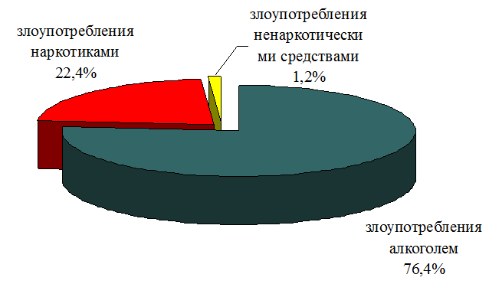

Рис. 2. Структура наркологических расстройств в Пермском крае в 2014 году (%)

Анализ заболеваемости хроническим алкоголизмом, алкогольными психозами, злоупотреблениями алкоголем с вредными последствиями
Суммарное число потребителей алкоголя, зарегистрированных наркологической службой на 2014 г., составило 46 тыс. человек. В данную группу вошли больные хроническим алкоголизмом и алкогольными психозами, на которых приходилось 93,4% случаев, и лица, употребляющие алкоголь с вредными последствиями (6,6%). В 2014 г. с алкогольной зависимостью впервые выявлено 4,2 тыс. человек, что соответствует уровню 2013 г. (4,2 тыс. человек)
В динамике с 2010 по 2014 г. продолжается тенденция к снижению показателей заболеваемости психотическими расстройствами, связанными с употреблением алкоголя (табл. 1).

Таблица 1

Динамика заболеваемости и распространенности психотических расстройств, связанных с употреблением алкоголя, в Пермском крае (на 100 тыс. населения)

 | 2010 | 2011 | 2012 | 2013 | 2014 | % изменений 2014/2010
 | Распространенность
хронический алкоголизм и алкогольные психозы | 1941,6 | 1898,4 | 1825,8 | 1710,7 | 1611,4 | -17,0
злоупотребления алкоголем | 137,6 | 135,3 | 130,5 | 129,4 | 114,5 | -16,8
 | Первичная заболеваемость
хронический алкоголизм и алкогольные психозы | 152,7 | 150,4 | 134,5 | 125,9 | 128,7 | -15,7
злоупотребления алкоголем | 35,4 | 38,5 | 35,7 | 34,0 | 31,8 | -10,2

По данным социально-гигиенического мониторинга отмечается тенденция к снижению распространенности хронического алкоголизма и алкогольных психозов как среди женщин, так и мужчин. Однако, несмотря на снижение, показатели распространенности хронического алкоголизма и алкогольных психозов в крае ежегодно в среднем на 25% превышают среднероссийский уровень.
По уровню впервые выявляемых психических расстройств, связанных с употреблением алкоголя, в 2013 г. Пермский край занимал второе ранговое место в Приволжском Федеральном округе, в 1,3 раза превышая средний показатель по округу и в 1,6 раза средний уровень по РФ.
За период 2010-2014 гг. показатели распространенности хронического алкоголизма и алкогольных психозов среди подростков 15-17 лет снизились более чем в 8 раз, показатель злоупотреблений алкоголем с вредными последствиями (без клинической картины алкогольной зависимости) - на 24,2% (табл. 2).

Таблица 2

Динамика распространенности алкогольной зависимости среди подростков 15-17 лет в Пермском крае (на 100 тыс. подростков)

Годы | Хронический алкоголизм и алкогольные психозы |  | Употребление алкоголя с вредными последствиями
Годы | абс. | пок. | абс. | пок.
2010 | 37 | 41,5 | 837 | 938,6
2011 | 22 | 26,1 | 778 | 921,8
2012 | 11 | 13,6 | 665 | 821,5
2013 | 2 | 2,6 | 661 | 848,5
2014 | 4 | 5,1 | 555 | 711,8
% изменений 2014/2010 |  | -8,1 раза |  | -24,2

Группой риска по заболеваемости хроническим алкоголизмом и алкогольными психозами продолжает оставаться возрастная группа от 40 до 59 лет, показатели заболеваемости которых в 1,7 раза превышают средний уровень заболеваемости совокупного населения (рис. 3).

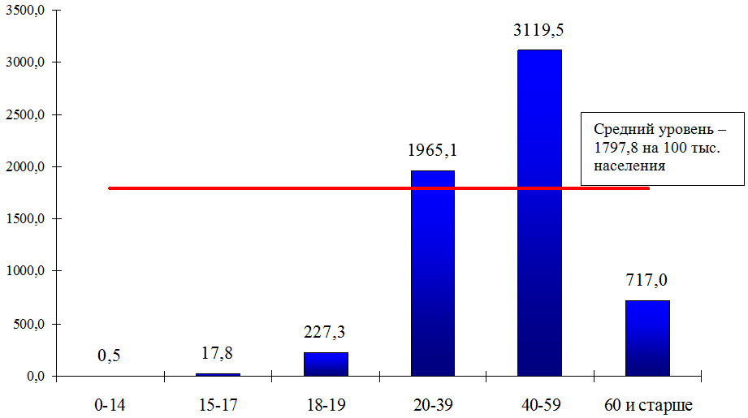

Рис. 3. Среднемноголетние показатели распространенности хронического алкоголизма и алкогольных психозов по возрастным группам (на 100 тыс. населения)

Анализ заболеваемости наркоманией, злоупотреблений наркотическими веществами с вредными последствиями
Наркологическая ситуация в Пермском крае остается напряженной, показатели распространенности наркомании ежегодно в 1,5 раза превышают среднероссийский уровень.
По данным мониторинга за наркологической ситуацией, на конец 2014 г. в наркологических учреждениях края зарегистрировано 8569 больных наркоманией и 4776 лиц, злоупотребляющих наркотическими веществами с вредными последствиями.
За последние 5 лет показатель распространенности наркомании в Пермском крае снизился на 9,8%, уровень впервые выявленной заболеваемости наркоманией - более чем в 4 раза.
Вместе с тем в сравнении с 2010 г. отмечен рост на 20% числа впервые выявленных лиц, злоупотребляющих наркотическими веществами с вредными последствиями (табл. 3).

Таблица 3

Динамика показателей зависимости от наркотических веществ населения Пермского края (на 100 тыс. населения)

 | 2010 | 2011 | 2012 | 2013 | 2014 | % изменений 2014/2010
 | Распространенность
Наркомания | 360,3 | 373,6 | 372,5 | 349,6 | 325,1 | -9,8
Употребление наркотических веществ с вредными последствиями | 191,2 | 178,2 | 186,5 | 187,9 | 181,2 | -5,2
 | Первичная заболеваемость
Наркомания | 28,3 | 17,4 | 15,3 | 5,5 | 6,4 | -4,4 раза
Употребление наркотических веществ с вредными последствиями | 42,1 | 35,9 | 49,7 | 53,0 | 50,6 | +20,2

Группой риска по заболеваемости наркоманией являются лица молодого трудоспособного возраста - от 20-39 лет, занимающие 92% в структуре заболевших. Показатель заболеваемости данной возрастной группы почти в 3 раза выше показателя заболеваемости совокупного населения (рис. 4).

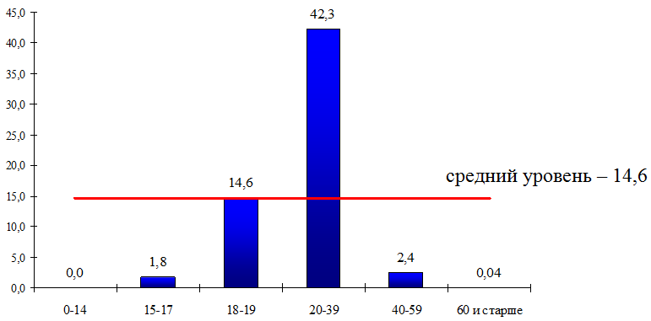

Рис. 4. Среднемноголетние показатели впервые выявленной заболеваемости наркоманией по возрастным группам за 2010-2014 гг. (на 100 тыс. населения)

Среди детей до 14 лет случаи наркомании за последние 5 лет не регистрировались.
С 2010 по 2013 гг. отмечены положительные тенденции снижения распространенности и заболеваемости наркоманией среди подростков 15-17 лет, в 2014 г. отмечен рост показателей (рис. 5).

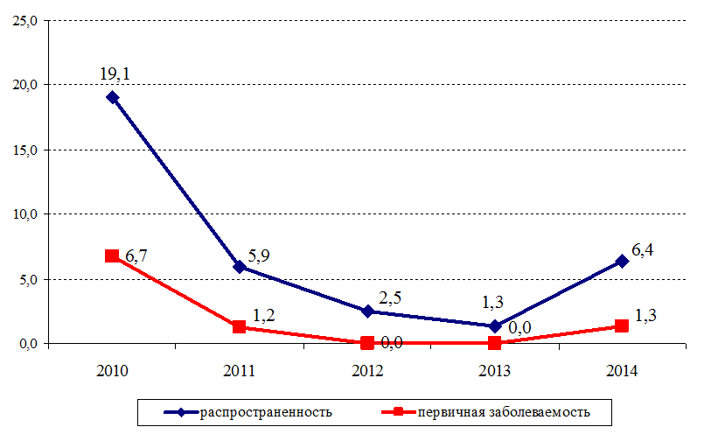

Рис. 5. Динамика показателей заболеваемости наркоманией среди подростков 15-17 лет (на 100 тыс. подростков)

Наряду с этим показатели злоупотреблений наркотиками с вредными последствиями среди подростков в сравнении с 2010 г. выросли более чем в 2 раза (табл. 4).

Таблица 4

Динамика злоупотреблений наркотиками с вредными
последствиями среди подростков (на 100 тыс. подростков)

 | 2010 | 2011 | 2012 | 2013 | 2014 | % изменений 2014/2010
первичная заболеваемость | 59,4 | 24,9 | 18,5 | 127,1 | 148,8 | +2,5 раза
распространенность | 107,7 | 62,8 | 48,2 | 157,9 | 246,2 | +2,3 раза

Заключение
За период 2010-2014 гг. отмечено снижение масштабов заболеваемости населения наркологическими расстройствами, связанными с употреблением психоактивных веществ, главным образом за счет уменьшения количества лиц, страдающих алкоголизмом и злоупотребляющих алкоголем. Прослеживается положительная тенденция снижения заболеваемости и распространенности наркомании.
Вместе с тем по уровню распространенности психических расстройств, связанных с употреблением алкоголя и наркотических веществ, Пермский край ежегодно превышает средние показатели по Российской Федерации.
Отмечена неблагоприятная тенденция к росту случаев злоупотреблений наркотическими веществами с вредными последствиями, в том числе среди подростков - более чем в 2 раза.
В целях сокращения незаконного распространения и потребления психоактивных веществ Постановлением Правительства Пермского края от 03.10.2013 N 1328-п утверждена государственная программа Пермского края "Обеспечение общественной безопасности Пермского края", включающая подпрограмму "Противодействие наркомании и незаконному обороту наркотических средств, профилактика потребления психоактивных веществ на территории Пермского края". В рамках долгосрочной целевой программы необходимо продолжить решение следующих задач:
- раннее выявление лиц, незаконно употребляющих ПАВ;
- формирование системы ценностей у детей и молодежи, ориентированной на ведение здорового образа жизни;
- стимулирование и поддержка гражданских инициатив, направленных против употребления психоактивных веществ, привлечение к деятельности по профилактике общественных организаций, социально ответственного бизнеса.

Источник: журнал «Медицинская статистика и оргметодработа в учреждениях здравоохранения» 2015/12

